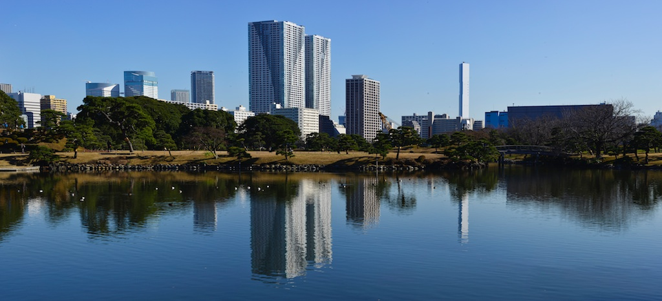

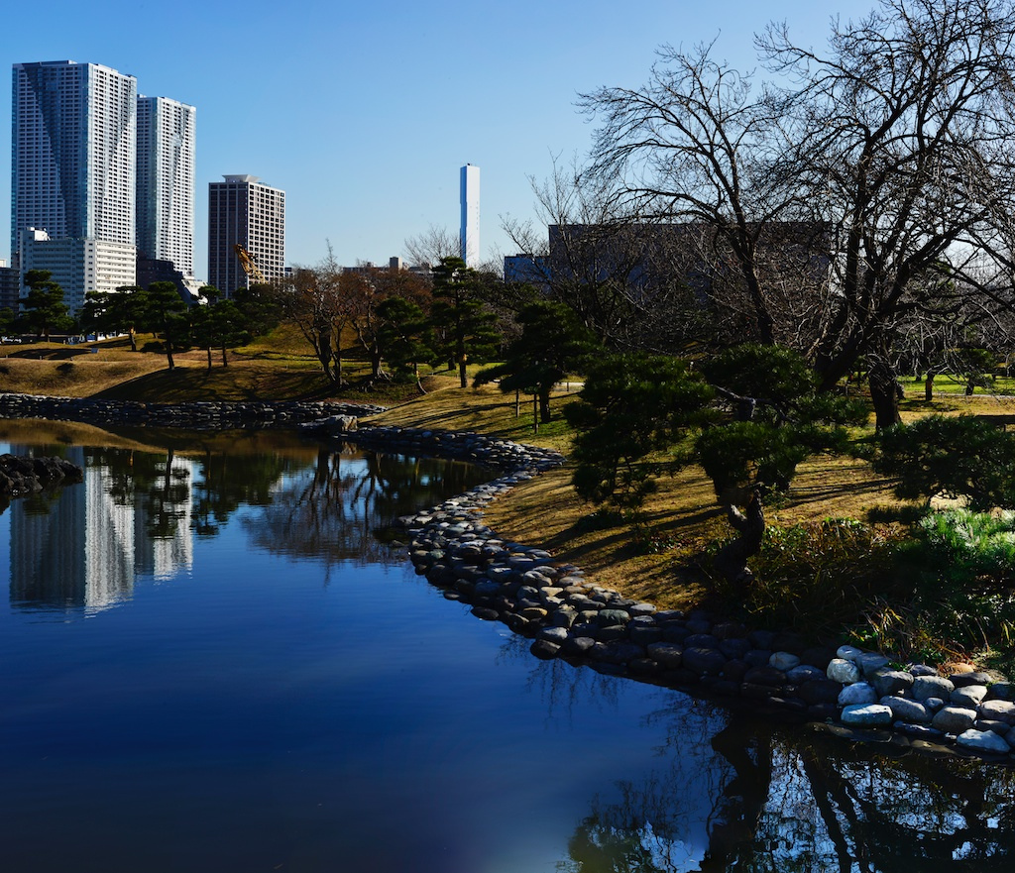

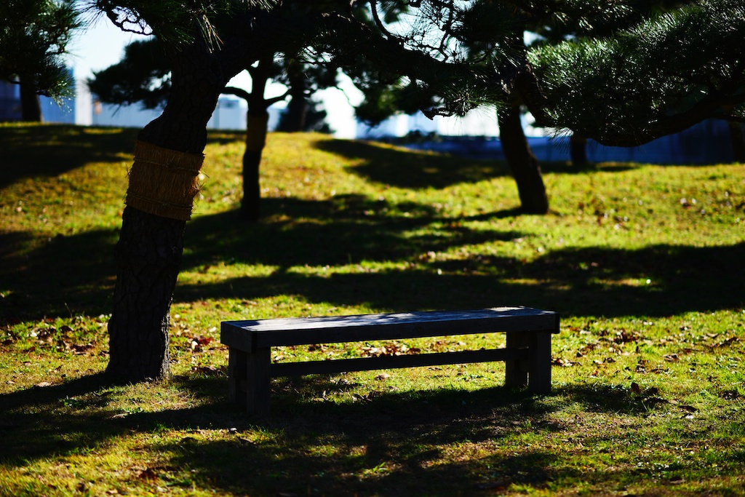

城市中央的公园，中间有一个湖，有椅子，垃圾箱，路灯

远景：很高的大厦，公园的树丛

